Министерство образования Республики Беларусь

Учреждение образования
Белорусский Государственный Университет Информатики и Радиоэлектроники
Факультет | компьютерных систем и сетей
Кафедра | электронных вычислительных средств
РЕФЕРАТ
по курсу "Введение в специальность"
на тему

НАЗВАНИЕ ТЕМЫ

Студент (ка) гр. 050701  Проверил |  |  |  | И. И. Иванов  И. И. Иванов
Минск 2020
CОДЕРЖАНИЕ
Введение 3
1 Основные требования 4
1.1 Оформление 4
1.1.1 Шрифт 4
1.1.2 Поля 4
1.1.3 Разделы, подразделы и пункты 4
1.1.4 Рисунки 4
1.1.5 Таблицы 5
2 Использование данного шаблона 6
2.1 Обращение 6
2.2 О содержании 6
Заключение 7
Список использованных источников 8

Введение
Введение является обязательным пунктом реферата.

Основные требования

Оформление

Шрифт
Размер шрифта должен быть 14 пунктов, гарнитура Times New Roman. Межстрочное расстояние составляет 1,15 пункта, при необходимости может быть увеличено до 1,25 пункта. Отступ красной строки – 1,25 пункта.

Поля
Для страницы необходимо установить поля: левое – 2 см, правое, верхнее и нижнее – 1,5 см.

Разделы, подразделы и пункты
Реферат, как в последствии и курсовые работы и пояснительная записка по дипломному проекту обычно делятся на разделы (мы сейчас в первом разделе ВВЕДЕНИЕ), подразделы (мы находимся в разделе 1.1 Оформление) и пункты (в нашем случае – пункте 1.1.3 разделы [...]).
Обязательными являются разделы СОДЕРЖАНИЕ, ВВЕДЕНИЕ, ЗАКЛЮЧЕНИЕ и СПИСОК ИСПОЛЬЗОВАННЫХ ИСТОЧНИКОВ. Наличие других разделов также обязательно, но их количество может варьироваться.

Рисунки
Пример оформления рисунка приведен ниже. Шрифт подписи рисунка Times New Roman 12 пунктов, выравнивание – по центру.
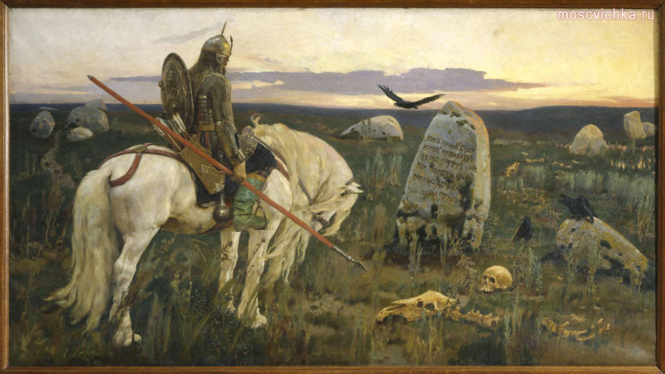
Рисунок 1.1 – Витязь на распутье (В. Васнецов)
Номер рисунка формируется автоматически.

Таблицы
Пример оформления таблицы приведён ниже. Шрифт подписи таблицы Times New Roman 14 пунктов, выравнивание по левому краю. Номера таблиц формируются автоматически.

Таблица 1.1– Шкала барков
Номер барка | Частотный диапазон | Номер барка | Частотный диапазон
1 | 0–100 | 13 | 1720–2000
2 | 100–200 | 14 | 2000–2320
3 | 200–300 | 15 | 2320–2700
4 | 300–400 | 16 | 2700–3150
5 | 400–510 | 17 | 3150–3700
6 | 510–630 | 18 | 3700–4400
7 | 630–770 | 19 | 4400–5300
8 | 770–920 | 20 | 5300–6400
9 | 920–1080 | 21 | 6400–7700
10 | 1080–1270 | 22 | 7700–9500
11 | 1270–1480 | 23 | 9500–12000
12 | 1480–1720 | 24 | 12000–15500

Использование данного шаблона

Обращение
Понимаю, что любой студент (особенно первокурсник) является ярым противником всяких шаблонных решений. Однако предлагаю вам для оформления использовать предлагаемый вам [данный] шаблон реферата. В шаблоне использованы специальные стили для оформления разделов, подразделов, пунктов и рисунков. Если вы не умеете пользоваться стилями в Word-e, то просто копируйте нужные вам элементы и изменяйте их [[1]].

О содержании
Обратите внимание, что содержание изменяется автоматически! Чтобы его перегенерировать необходимо перевести курсор на содержание (встать курсором на любой раздел в содержании) и нажать клавишу F9. После этого выбрать пункт "обновить содержание целиком" и нажать Ok. Содержание после этого обновится.

Заключение
В этом разделе нужно подвести определенный итог излагаемой вами темы.
Список использованных источников
- Рабинер Л., Шафер Р., Цифровая обработка речевых сигналов. – М.: Радио и связь, 2006, – 496 С.
- Texas Instruments [Электронный ресурс]. – Электронные данные. – Режим доступа : http://www.ti.com/

